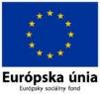
Gymnázium, SNP 1,  056 01 Gelnica  Web: www.gymgl.sk | KĽÚČ K INOVATÍVNEMU VZDELÁVANIU  ITMS kód projektu: 26110130703

Interaktívny test | kód materiálu: | GEL-VIT-FYZ-IIIA-71

YpriezviskoZ meno-iniciálky autora, ABC-skratka predmetu, X-ročník, XX-porad. číslo metodiky

Autor: | Mgr. Jaroslava Viťazková | Iniciálky autora: | VIT

1. Predmet  (plný názov predmetu) | Fyzika | 2. Skratka predmetu: | FYZ
3. Ročník (číslom) | III.A | 4. Forma štúdia: | denné
5. Vzdelávacia oblasť | Človek a príroda | 6. Vyučovací jazyk: | slovenský
7. Téma (vypíšte textom) | Elektromagnetické žiarenie (2. verzia)
8. Typ materiálu | Interaktívny test v prostredí EDUPAGE.ORG

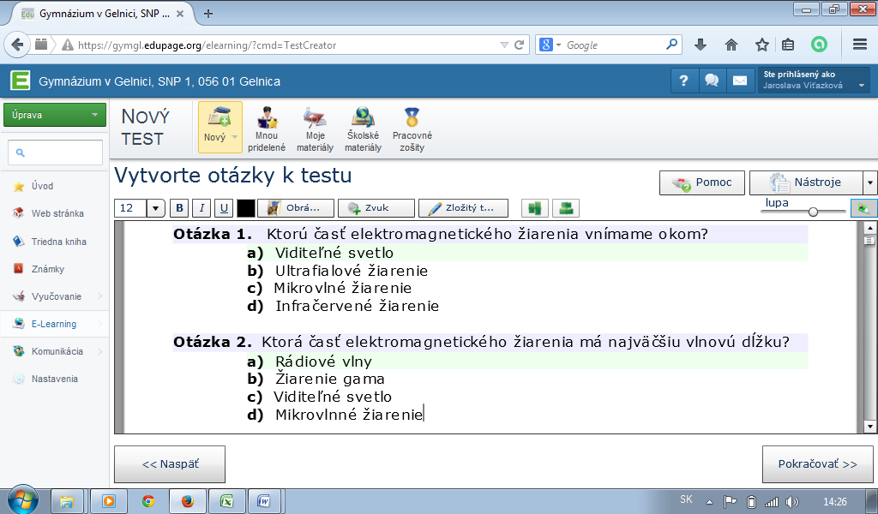
Náhľady testu zosnímané zo stránky gymgl.edupage.org:
